“MASCARILLAS HIGIENICAS”

Teniendo en cuenta la situación actual de estado de alarma, , y siendo conocedores de que se están fabricando artesanalmente mascarillas de uso higiénico, se elabora la siguiente guía, al objeto de dar una recomendación de fabricación de este producto:

1. OBJETO

Fabricación de mascarillas higiénicas de fácil confección con propósitos meramente higiénicos.
Cabe señalar que este producto no es un Equipo de Protección Individual (EPI) ni tampoco un Producto Sanitario (PS). Por ello, su objetivo no es el de sustituir a una mascarilla de protección (FFP2 o 3) ni tampoco a una mascarilla quirúrgica, dado que no van a ser capaces de garantizar la protección que ofrecen estos productos.

2. DISEÑO

CUBREBOCAS PLANO con dos pliegues horizontales formando dos capas desechables:
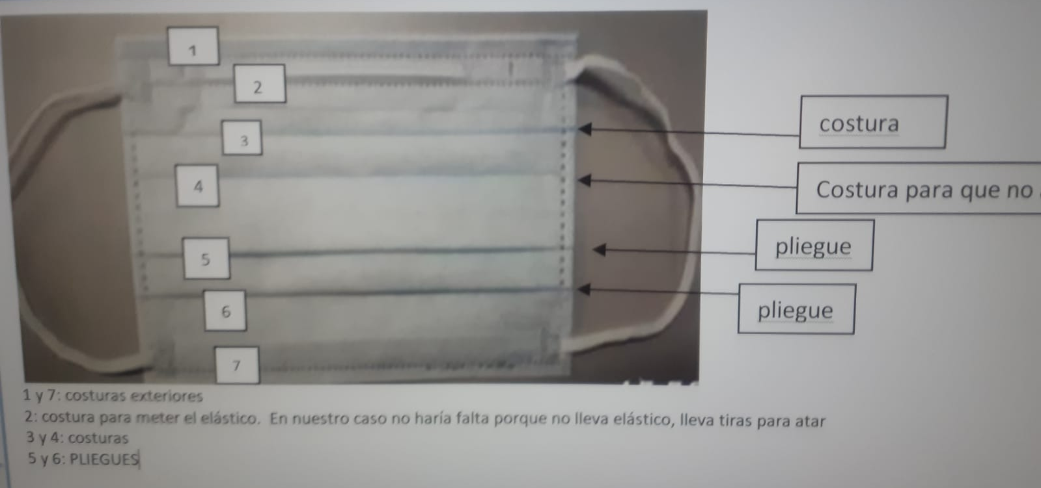

- Debe cubrir nariz, boca y mentón.
- Debe constar de material filtrante.
- Debe garantizar un ajuste adecuado con la cara para que no haya fugas. Las gomas de ajuste pueden sustituirse por tiras para atar.

3. MATERIALES

La materia prima utilizada debe ser un material filtrante adecuado.
Tejido no Tejido (TNT: textile non-tissé) convencional de 50-60 g/m² o Espesor: 0,3 -0,5 mm.
Están formados por filamentos de diferentes plásticos dependiendo de su finalidad. Una de las usadas para curas es la mezcla de 50% viscosa 50% poliéster. Una de las características importantes para este caso es su poder de absorción. El TNT es usado actualmente para muchas aplicaciones; por ejemplo, gasas para curas y, en el caso de que se esterilicen, como gasas en cirugía. También se usan en pañales de contención.
Por este motivo, utilizando las gasas de TNT convencional sabemos que el material es biocompatible con la piel sana de las personas, por lo que no produciría daños en uso prolongado.
Proveedores:
- SONTARA, Referencias: STYLE 9960, STYLE 9951, STYLE 9902,
- NV EVOLUTIA
Alternativa:
Se deben utilizar los tejidos habituales para no tener que realizar ensayos de biocompatibilidad con la piel humana, como por ejemplo el TNT 50% viscosa-50% poliéster, que tiene avalada esta característica.
Posibles suministradores de tejidos:
SONTARA ASTURIAS (Asturias)
NV EVOLUTIA SL. (Valencia)
TODOFIL (Valencia y Madrid)
HISPANO TEX (Barcelona

4. ESTRUCTURA Y FABRICACIÓN

Esta mascarilla higiénica estaría compuesta por una capa doblada de TNT para el contacto con la piel del sujeto y por la parte externa otra de TNT extendida. El conjunto se puede coser o termosellar, y al conjunto formado se añaden dos cintas de algodón elástico o de otro material para su sujeción.
PROCESO PRODUCTIVO:
- Corte del patrón plano. El corte del patrón puede realizarse con máquinas de corte o manual.
- Doblado puede hacerse mediante máquinas de doblado o bien a mano.
- Cosido con máquinas de coser estándar o termosellado.
- Sujeción enganche en las orejas, elástico o de material cosido.
MAQUINARIA: máquina de corte de patrón (no imprescindible) y máquinas de coser estándares.
La fabricación de las mascarillas higiénicas puede realizarse en cualquier instalación que reúna las condiciones de limpieza necesarias.

5. EMBALAJE

Sin especificación concreta, pero se debe seguir las prescripciones de marcaje bien en el embalaje o en la propia mascarilla

6. marcado Ó certificacion

Al no tratarse de un EPI ni de un producto sanitario, no necesita certificación ni se le puede poner marcado CE.
No obstante, los potenciales usuarios deben ser conocedores de las características del producto que van a usar y de sus limitaciones.
Por ello, debe indicarse claramente en el embalaje o en el producto, que este cubre-bocas no es un Equipo de Protección Individual (EPI) ni tampoco un Producto Sanitario (PS), y que no está diseñado para sustituir a estos. El propósito de este producto es meramente higiénico.

7.riesgos

Para reducir los riesgos del uso de estas mascarillas se debe advertir que el uso es personal y que una vez usada se debe desechar, porque no es reutilizable.

